Информационно-аналитический обзор обращений граждан,
Поступивших в Администрацию Колыванского района Новосибирской области за 2- й квартал 2023 года и результаты их рассмотрения.

Рассмотрение обращений, запросов информации и сообщений граждан, объединений граждан, в том числе юридических лиц, поступивших в адрес Главы Колыванского района и в Администрацию Колыванского района, организовано в соответствии с Конституцией Российской Федерации, действующим федеральным и областным законодательством, нормативными правовыми актами Новосибирской области.
Организацию работы по объективному, всестороннему и своевременному рассмотрению обращений осуществляет общественная приемная Главы Колыванского района Новосибирской области.
Возможность гражданам, представителям организаций и общественных объединений обратиться к Главе Колыванского района реализована путем направления письменных обращений по почте, в форме электронного документа на официальный интернет-сайт общественной приемной Главы Колыванского района (www. kolivan.nso.ru), по справочному телефону, а также лично на личных приемах граждан Главой Колыванского района, заместителями Главы Колыванского района, руководителями структурных подразделений Администрации Колыванского района, муниципальными учреждениями Колыванского района и специалистом Общественной приемной Главы Колыванского района.
Требования к организации работы с обращениями граждан, организаций и общественных объединений и проведению личного приема граждан в Администрации Колыванского района Новосибирской области установлены распоряжение Администрации Колыванского района Новосибирской области от 29.06.2020 № 122-ра «Об утверждении Инструкции о порядке организации рассмотрения обращений граждан в Администрации Колыванского района Новосибирской области».
За 2-й квартал 2023 года в Администрацию Колыванского района Новосибирской области через Общественную приемную Главы Колыванского района поступило 139 обращений (в 1 -м квартале 2023 года – 127, во 2-м квартале 2022 - 124), в том числе:
- письменных обращений, в том числе из вышестоящих органов - 89
(в 1-м квартале 2023 года – 69, во 2-м квартале 2022 - 73),
- устных обращений – 50 (в 1-квартале 2023 года – 58, во 2-м квартале 2022 - 51) из них поступивших:
- на личном приеме главы района - 19 (в 1-м квартале 2023 года – 18, во 2-м квартале 2022 - 18);
- на прием специалиста Общественной приемной Главы Колыванского района – 12 (в 1-м квартале 2023 года – 15, во 2-м квартале 2023 – 11);
- посредством справочного телефона в Общественную приемную Главы Колыванского района – 19 (в 1-м квартале 2023 года – 23, во 2-м квартале 2022 - 22).

По сравнению с 1 кварталом 2023 года общее количество письменных и устных обращений и запросов в Общественную приемную Главы района увеличилось на 12 (8,6 %) обращений. По сравнению со 2 - кварталом 2022 года количество обращений увеличилось на 15 (на 10,8%).

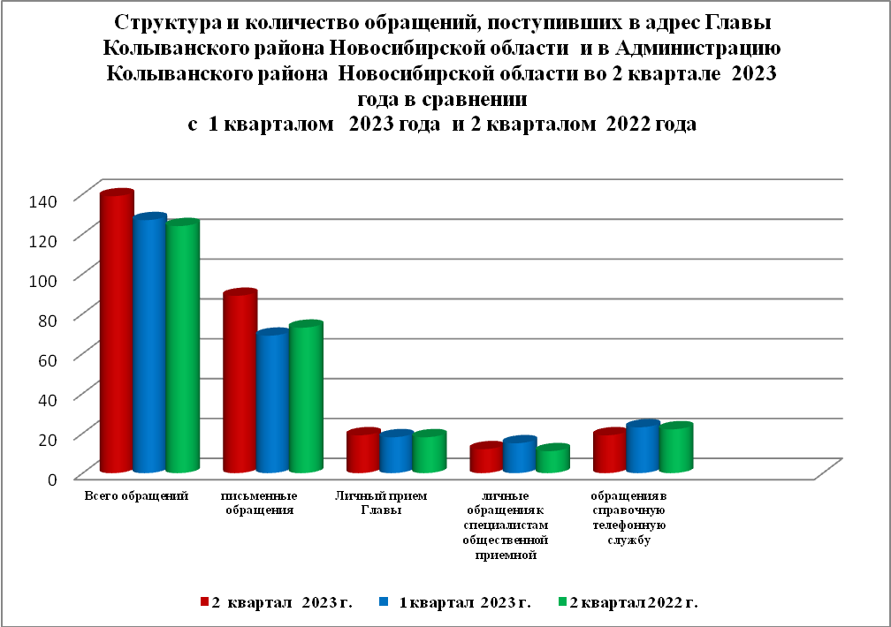

- Письменные обращения граждан
Во 2 квартале 2023 года поступило 89 письменных обращений: 71 обращение напрямую в Общественную приёмную Главы Колыванского района, 18 из вышестоящих органов.
По сравнению с 1-м кварталом 2023 года общее количество письменных обращений граждан во 2-м квартале 2023 года увеличилось 22,5 % (20 обращений), в сравнении со 2 -м кварталом 2022 года увеличение на 17,9 % (16 обращений).
Вопросы, поднимаемые гражданами в письменных обращениях, напрямую непосредственно Главе Колыванского района связаны с:
экономикой (хозяйственная деятельность, природные ресурсы и охрана окружающей природной среды) – 39;
- социальной сферой (образование, наука, культура; здравоохранение, физкультура и спорт; социальное обеспечение и социальное страхование – 9;
- государство, общество, политика (гражданское право; основы государственного управления) -14;
- жилищно-коммунальная сфера (коммунальное хозяйство, жилищный фонд) – 12;
- оборона, безопасность, законность (безопасность, охрана правопорядка) - 3
Во 2-м квартале 2023 года из вышестоящих органов (Общественная приемная Губернатора Новосибирской области, прокуратура Колыванского района, , министерство образования Новосибирской области) поступило 18 обращений от жителей Колыванского района (в 1-м квартале 2023 года 12 обращений, во 2-м квартале 2022 года – 9 обращений)
Вопросы, поднимаемые гражданами в обращениях в Общественную приемную Губернатора Новосибирской области, министерство образования Новосибирской области, прокуратуру Колыванского района связаны с:
- жилищно – коммунальной сферой (обеспечение граждан жилищем, пользование жилищным фондом, коммунальное хозяйство) – 11;
- экономикой (хозяйственная деятельность) – 5;
- социальная сфера (социальное обеспечение и социальное страхование) – 0;
- государство, общество, политика (основы государственного управления) – 2;
Из поступивших 89 письменных обращений, 10 обращений поставлено на контроль.
Обращение снимается с контроля только в том случае, когда дан полный ответ и подписан должностным лицом.
По результатам рассмотрения письменных обращений даны разъяснения и консультации по 79 письменным обращениям.

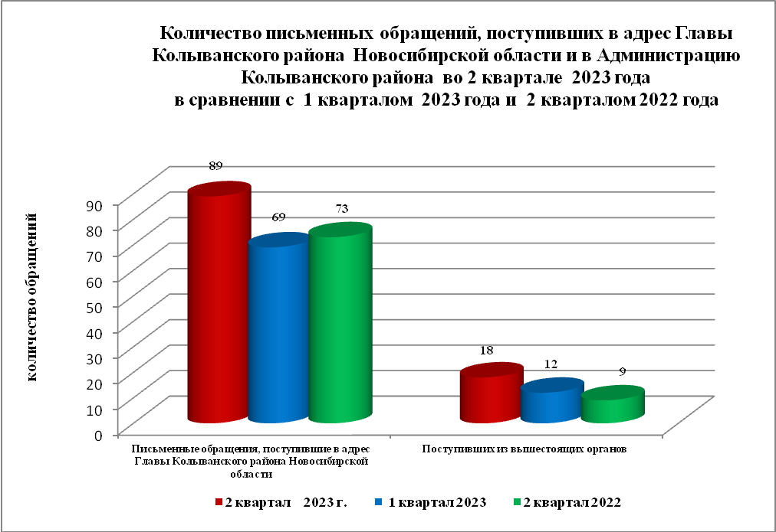

- Устные обращения граждан

Во 2-м квартале 2023 года в Общественную приемную поступило 50 устных обращений (в 1 - м квартале 2023 года –58, во 2-м квартале 2022 - 51), в том числе:
- лично обратились к Главе района - 19 человек (в 1-м квартале 2023 года –18, во 2-м квартале 2022 - 18);
- на прием к специалисту Общественной приемной – 12 человек (в 1-м квартале 2023 года – 15, во 2-м квартале 2022 - 11);
- поступивших посредством справочного телефона в Общественную приемную –19 (в 1-м квартале 2023 года –23, во 2-м квартале 2022 - 22).
По сравнению с 1-м кварталом 2023 года общее количество устных обращений во 2 – м квартале 2023 года уменьшилось на 16,0% (8 обращений). В сравнении с 2-м кварталом 2022 года уменьшение количества обращений на 2,0% (1 обращение)
Вопросы, поднимаемые гражданами в устных обращениях, поступивших в ходе личного приема Главы района связанны с:
- экономикой (хозяйственная деятельность, природные ресурсы и охрана окружающей природной среды) – 14;
- социальной сферой (образование, наука, культура; социальное обеспечение) – 2;
- жилищно-коммунальной сферой (улучшение жилищных условий, коммунальное хозяйство) – 7;
- государством, обществом, политикой (гражданское право, основы государственного управления) – 0.
В адрес Главы Колыванского района во 2-м квартале 2023 года обращались жители:
- р.п.Колывань – 6 человек (в 1-м квартале 2023года – 8, во 2-м квартале 2022 года – 4);
- г.Новосибирска – 3 человека (в 1-м квартале 2023 года 3, во 2-м квартале 2022 года – 5)
- сельские поселения Колыванского района – 10 человек (в 1-м квартале 2023 года –7, во 2-м квартале 2022 года – 9)
Из поступивших 19 обращений, рассмотрено, разъяснено - 15,
4 – поставлено на контроль.
Обращения снимаются с контроля только в том случае, когда дан полный ответ и подписан должностным лицом.
По результатам рассмотрения устных обращений:
- разъяснено в ходе личного приема – 2 обращения;
- рассмотрено, разъяснено – 13 обращений;
- поставлено на контроль – 4 обращения.

